Manual de Usuario :

Para iniciar sesión en la aplicación el cliente puede usar dos usuarios :

Usuario administrador : login : admin, password: admin

Usuario Operario: login : usuario, password: usuario.

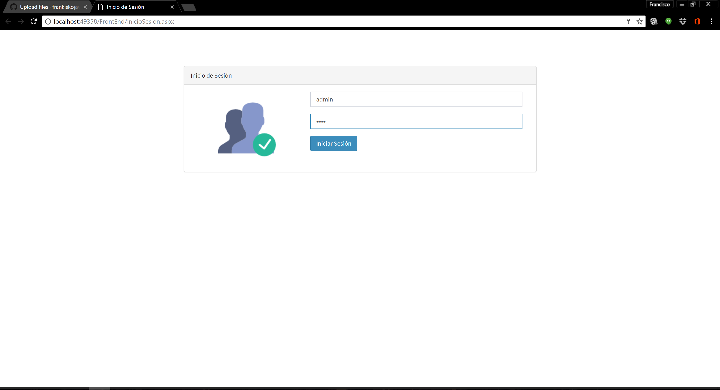

Se muestra la pagina principal para los diferentes perfiles :

ADMINISTRADOR:

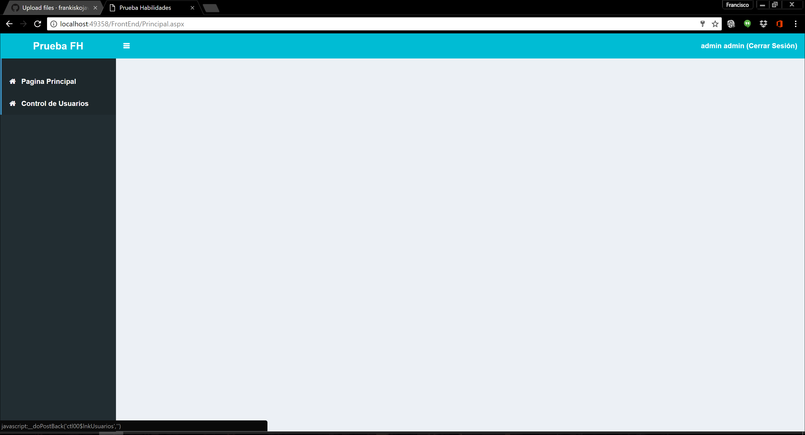

USUARIO STANDARD:

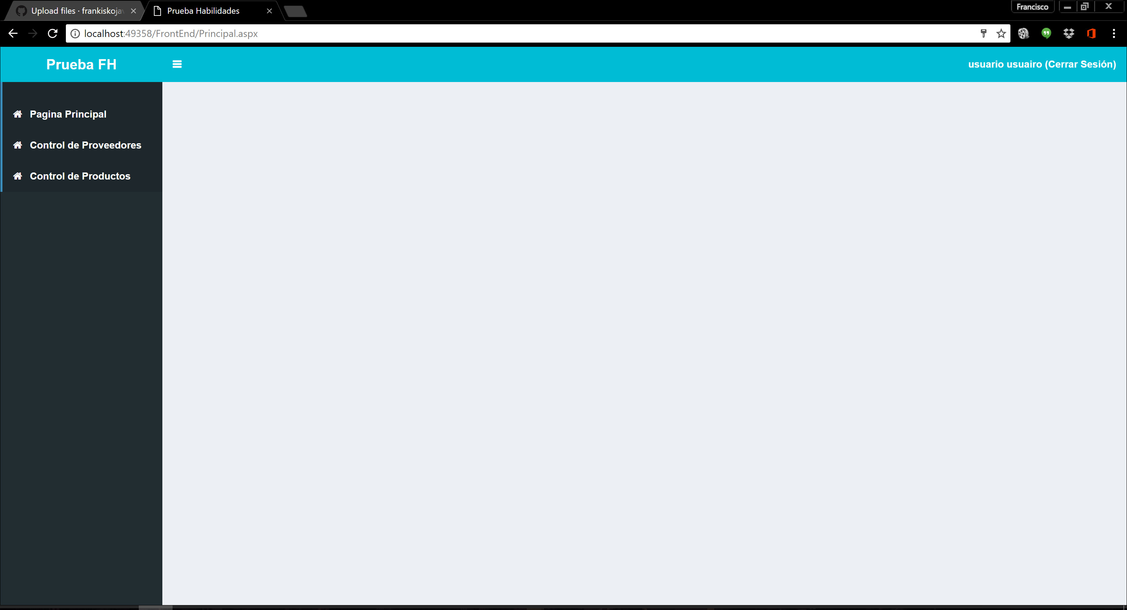

El administrador tendrá caceso a la creación de Usuarios :

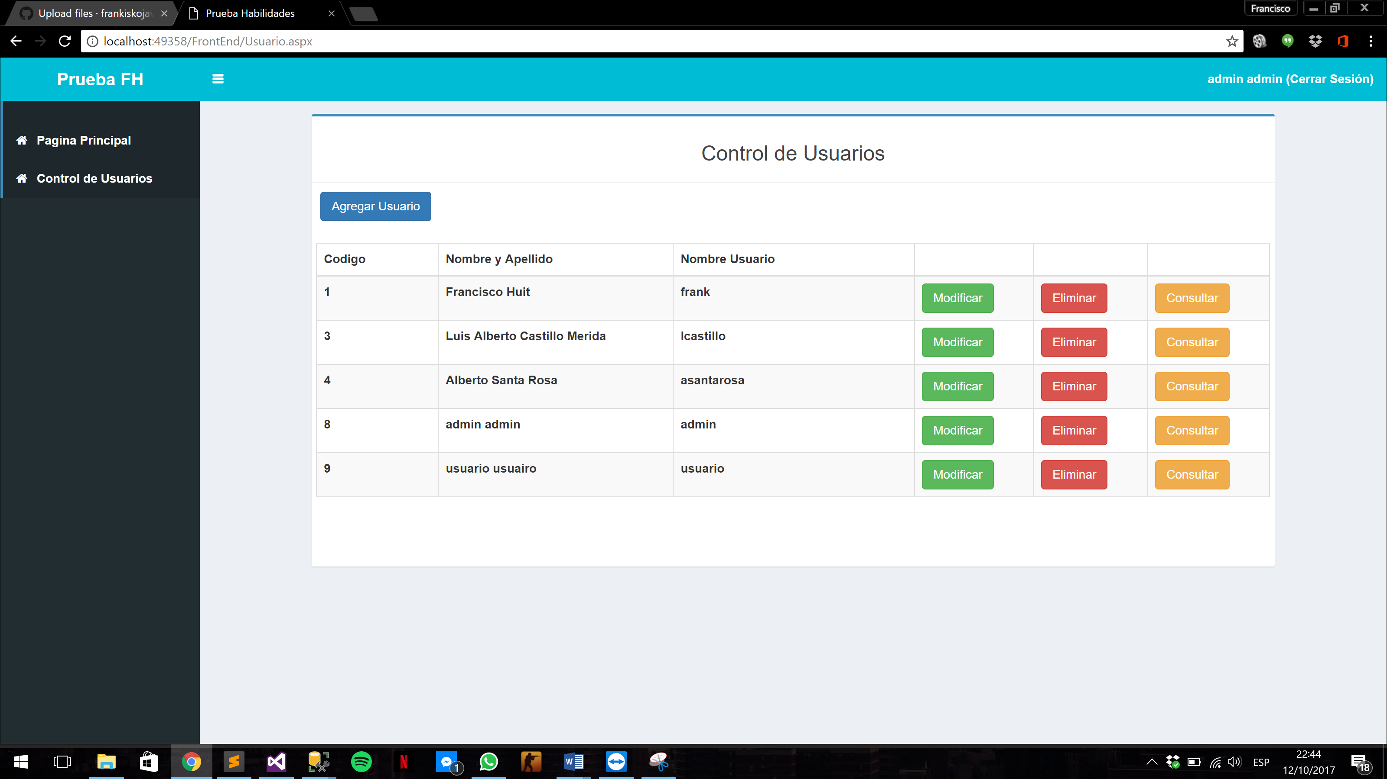

Tendra la opción de AGREGAR, MODIFICAR, ELIMINAR, CONSULTAR el registro actual.

El usuario Standard tendrá permiso para los mantenimientos de Proveedores y productos:

